异常处理语法
- try : ...
except ErrorType : ...
(finally: ...)
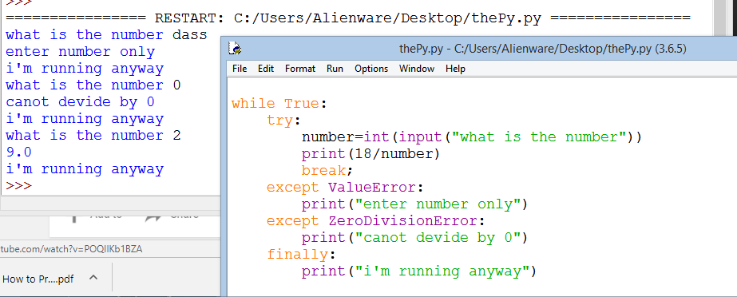

类的申明和实例化
- 语法:
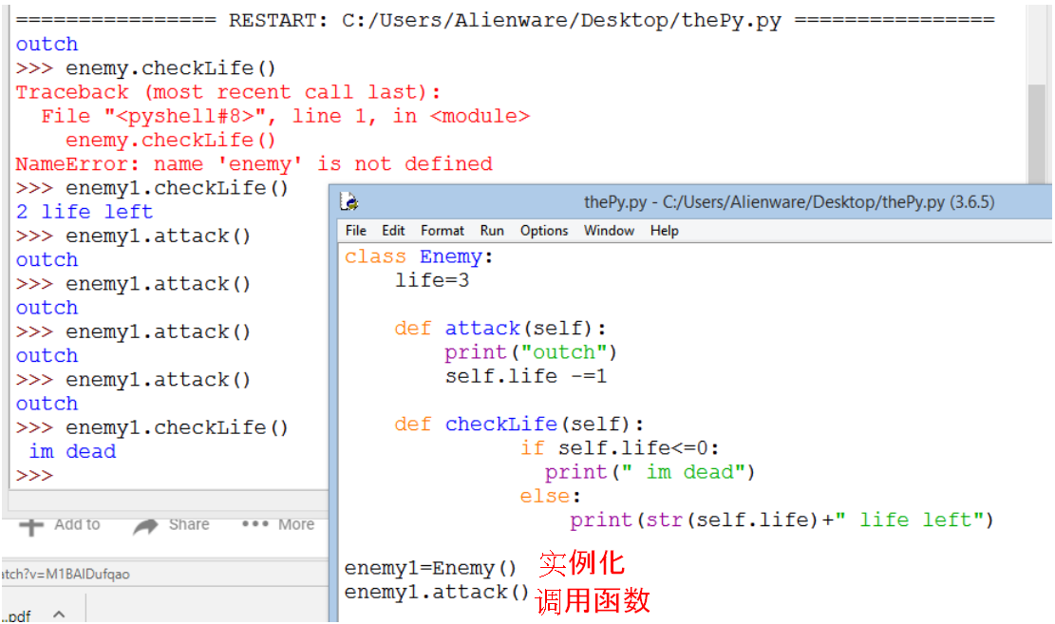

构造函数
- def __init__(self) :
//do something
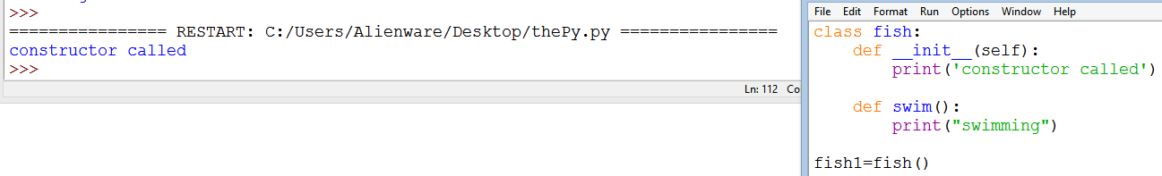

变量的申明
- 变量名=值
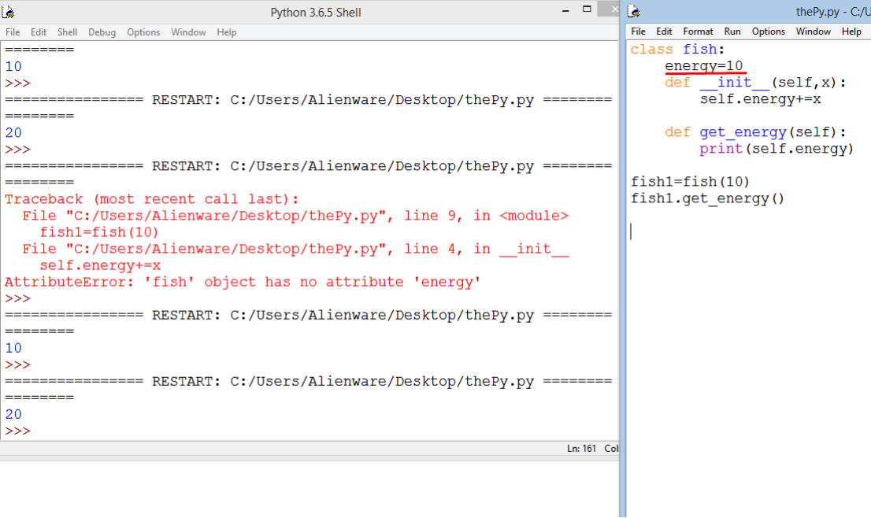

Class variable类变量 和 Instance variable对象变量
- 类变量是实例化时 不可改变的变量
- 对象变量是实例化时 可以改变的变量
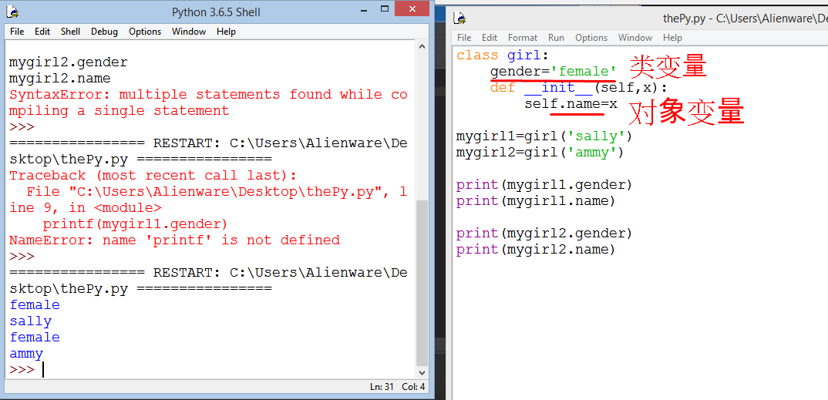

Python中继承的语法
- 除语法外没有区别:
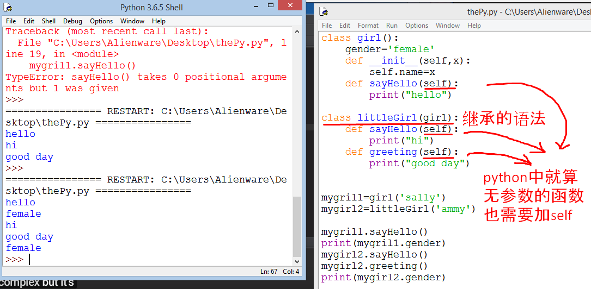
//注意* python中就算是无参数的函数也需要加self关键字作参数

Multiple inheritance多重继承
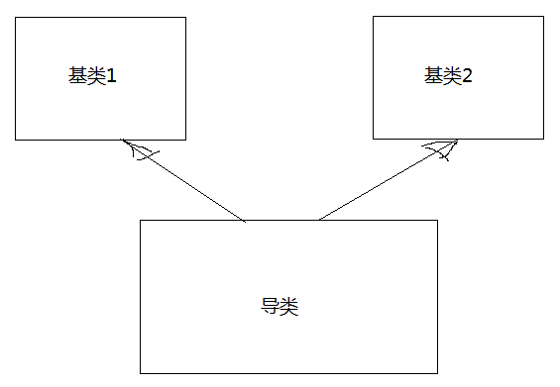
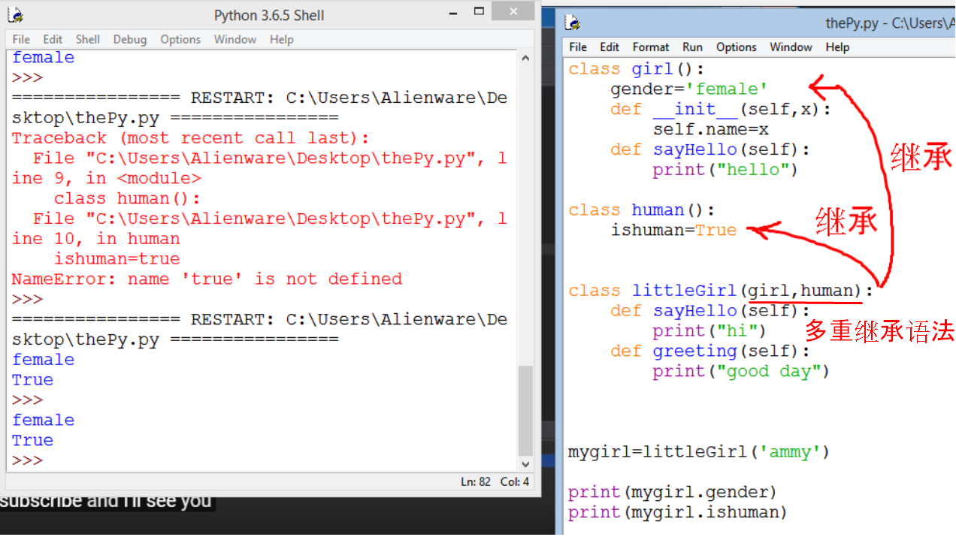

Pass关键字
- 当函数里没有写算法时需要写pass:
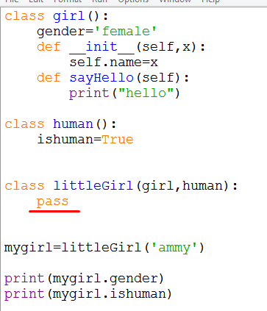

Tread线程类

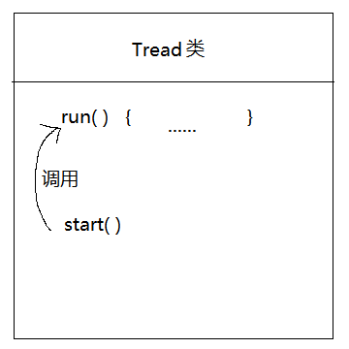
- 当线程对象执行start()函数时，程序不会按照顺序逐行执行，和java中的线程类一样
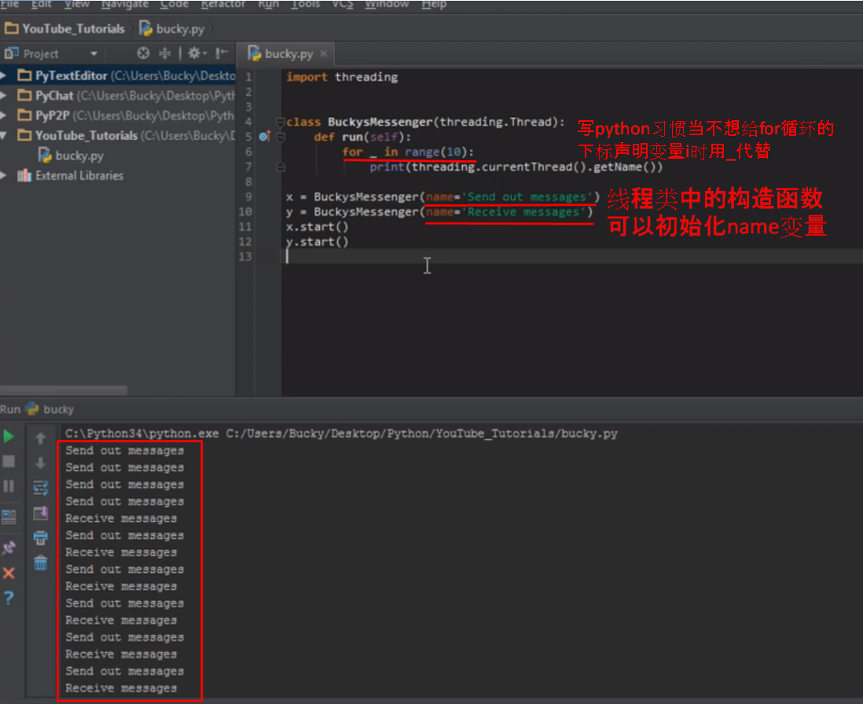
#python convention to use _ if you don't want to specify number in a for loop

https://www.youtube.com/watch?v=ZxiJ92-4Qys&index=34&list=PL6gx4Cwl9DGAcbMi1sH6oAMk4JHw91mC_

